**文件转换工具使用说明**

1. **操作流程**：
2. **运行程式：**点击Txt2UI_Tool.exe运行程序，界面如图1-1，点击界面上端按钮，切换不同路径下的txt及ui文件显示。

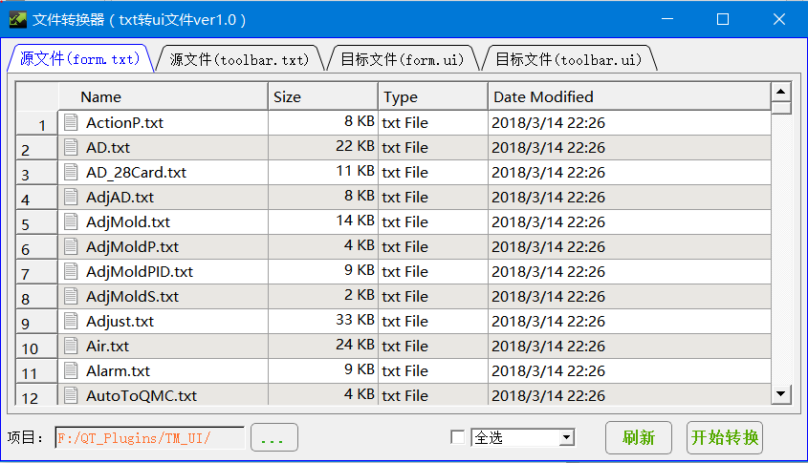

图 1-1

1. **项目配置：**在图1-1中，点击左下角按钮，会弹出如下界面，来

设置项目路径等参数。

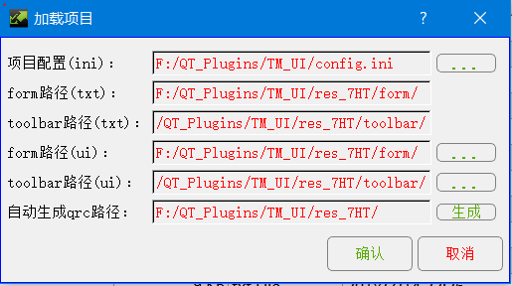

图 1-2

项目配置：点击右边的按钮， 选择所要加载项目的config.ini路径，选取后点击确认，程序会解析其中的form和toolbar的txt脚本路径。

form路径(ui)：点击右边按钮，选取form(txt)生成ui文件的保存路径。在项目配置改变时，默认情况，此路径会改成和form(txt)路径一样。

toolbar路径(ui)：点击右边按钮，选取toolbar(txt)生成ui文件的保存路径。在项目配置改变时，默认情况，此路径会改成和toolbar(txt)路径一样。

生成qrc文件：点击右边按钮，会弹出如图1-3的窗口，设置文件名，选取资源image，toolbarBG，screen，点击确认按钮，会根据所选资源文件夹下的所有图片资源，生成对应的.qrc文件。

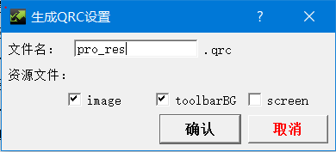

图1-3

备注：以上的路径，在设置过一次后，会自动保存到系统配置文件里，下次重新启动，若项目路径不变，以上设置不需要重新操作。

**3. 选取txt/ui文件：**如图1-1，在主界面下端中间位置，如右面，点击选择操作，有一下几种模式：

模式a：左边白色方框未勾选，form和toolbar界面所

有txt/ui文件可单选，多选，全选（支持鼠标键盘快捷键）

模式b: 左边白色方框被勾选，右边是“全选”模式，

此时，form和toolbar界面所有txt/ui文件被选择

模式c: 左边白色方框被勾选，右边是“选择当前”模，

此时，主界面中当前界面中的txt/ui文件被全选

备注：在模式b,c下时，鼠标点击界面中任意txt文件，会自动切换到模式a；推荐

模式b，只需点击白色复选框，就可全部选取所有txt/ui文件

**4. 转换操作：**如图1-1，点击主界面右下角的绿色按钮“开始转换”，对当前选取的txt/ui文件进行自动转换成ui/txt文件操作。其间会有转换进度条弹出，档进度条显示100%时，转换结束。

**5. 文件预览：**鼠标双击界面中任意txt或ui文件，会弹出一个文件预览框，显示当前被点击的文件内容。

1. **版本历史更新：**
2. 版本1.0: qt5.6.2 mingw

日期：2018/04/03

内容：实现对应功能